[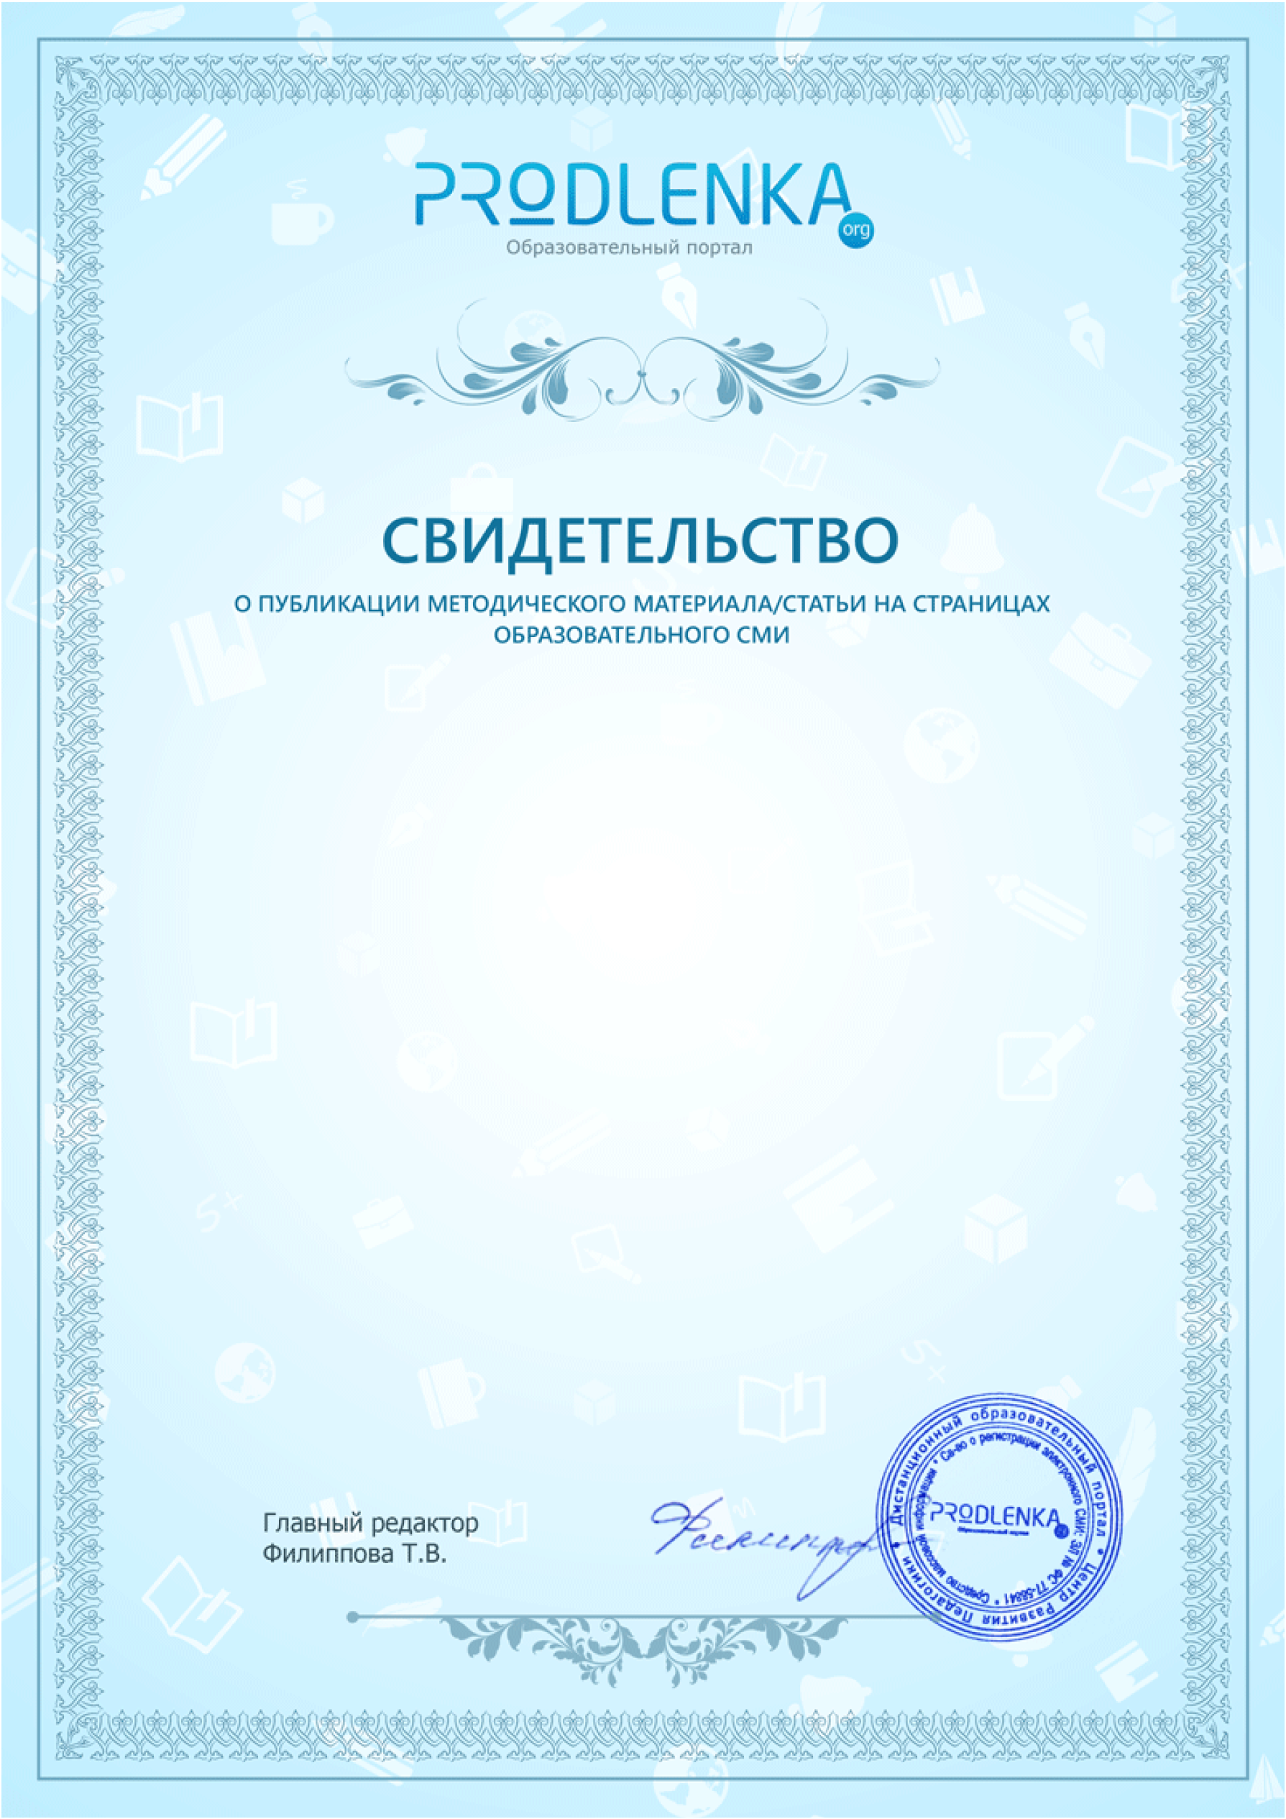](http://www.prodlenka.org)

Настоящее свидетельство получает

Воспитатель

Джананова Эльвира Гахраман кызы

МБДОУ ДС "Улыбка"

Название материала:

Памятка "Книжки в вашем доме"

Дата публикации 20 сентября 2023 года

Номер документа: 804993-547627

Данный методический материал получил положительную экспертную оценку и опубликован на Всероссийском образовательном портале «Продленка» [www.prodlenka.org](http://www.prodlenka.org)

Настоящее Свидетельство подтверждает публикацию материала на страницах электронного СМИ образовательного характера. Территория распространения: Российская Федерация и зарубежные страны. Свидетельство о регистрации СМИ: ЭЛ № ФС 77 - 58841